七、任现职后主要专业技术工作业绩登记
2010年8月资料室夏晓丽老师退休后，学院就将资料室图书资料管理的工作交给了我。
为了让资料室更好的为全院师生服务，院领导要求，将学院久借未还的图书一一催还，最大可能的保存了资料室资源。
在图书馆金标老师的帮助下，将资料室的所有图书重新编码上架，建立起了外院资料室电子书目。从此资料室的图书借阅工作由手工管理转型为电脑借阅管理。
通过这些年的图书资料管理工作，本人也积累了一定的职业经验和专业技能，望能得到学校的认可，允许我能在图书资料管理的岗位上进一步提高自己。
能为学院的发展添砖加瓦，本人感到无比荣幸。我会继续努力，尽心尽力、尽职尽责，以主人翁的责任感为学院的发展献出自己的微薄之力。

八、各部门意见
学校教务部门审核意见：  负责人（签章）：  (公章)  年 月 日 | 学校科研部门审核意见：  负责人（签章）：  (公章)  年 月 日 | 学校人事部门审核意见：  负责人（签章）：  (公章)  年 月 日
评价委员会意见：

(公章)
主任（签章）：
年 月 日
学校意见：

(公章)
年 月 日
单位(章)： 外国语学院 现职称： 无 申报职称： 助理馆员 方式：正常
2017 年度烟台大学申报专业技术职务评价表

推荐单位意见 | 申报人承诺 | 是否人事代理人员
本单位已审核申报人基本条件和材料，符合《烟台大学职称评审条件》规定的申报条件，经评议，其推荐位次为 1 / 1 。  负责人签名： | 本人所提供的个人信息和证明材料真实准确，对因提供有关信息、证件不实或违反有关规定造成的后果负责。  申报人签名： | 是否人事代理人员
 | 本人所提供的个人信息和证明材料真实准确，对因提供有关信息、证件不实或违反有关规定造成的后果负责。  申报人签名： | （否）
一、基本情况
姓名 | 现 名 | 安娜 |  |  | 性别 | 女 |  | 民族 |  |  | 汉 | 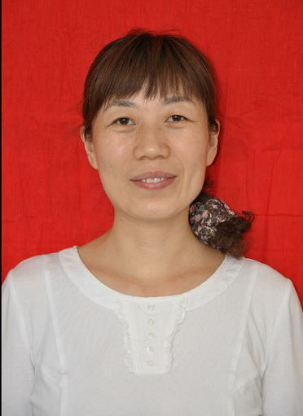
姓名 | 曾用名 | 无 |  |  | 出生年月 |  | 1974.07
参加工作时间 |  |  | 1995年10月 |  |  |  | 身体状况 |  | 健康
学  历 | 毕（肄结）  业时间 |  | 学 校 |  |  |  | 专 业 |  |  |  |  | 学制 | 学 位
学  历 | 2011年1月 |  | 烟台大学 |  |  |  | 汉语言语文学 |  |  |  |  | 3 | 无
现专业技术职务、聘任现职务时间及年限 |  |  |  | 管理员  2010.08/7 |  |  | 现从事何种  专业技术工作 |  |  | 图书情报
任现职以来  各年度考核结果 |  |  |  | 2010年合格、2011年合格、2012年优秀、2013年合格、2014年优秀、  2015年合格、2016年合格
任职届满  考核结果 |  |  |  | 合格
参加何种学术团体并任何种职务,有何社会兼职
二、工作经历

起止时间 | 单 位 | 从事何种专业  技术工作 | 职 务
1995.10-1996．1 | 甘肃省有色金属勘探局 | 实验室管理 | 实验员
1996.1-2007.10 | 烟台大学化学生物理工学院 | 教务管理工作 | 教务员
2007.10-2010.8 | 烟台大学外国语学院学院办公室 | 学院办公室日常事务 | 办事员
2010.8至今 | 烟台大学外国语学院学院资料室 | 图书资料管理兼院办日常事务 | 管理员
三、学习培训经历（包括参加专业学习、培训、国内外进修等）
起止时间 | 专业或主要内容 | 学习地点 | 证明人
四、任现职前主要专业技术工作业绩登记
五、任现职后取得的成果及受奖情况

起止时间 | 项 目 | 等级 | 位次 | 经费 | 状态 | 批准部门
六、任现职后的著作、论文等（被收录或转载、摘录的，可在备注栏内填写影响因子或他引次数）
刊发时间 | 名称及内容摘要 | 报刊或出版社 | 位次 | 备注

